Prirodno-matematički fakultet u Banjoj Luci,  
Matematika i informatika – informatatika



Težinski problem potpune dominacije

Sadržaj:

Opis problema 2

Matematička formulacija 2

Matematički model 3

Pohlepni algoritam 4

Genetski algoritam 4

# Opis problema

Težinski problem potpune dominacije je problem iz kombinatorne optimizacije. Dat je neusmjeren graf $G=(V,E)$, gdje $V$ predstavlja skup čvorova, a $E$ skup ivica grafa $G$. Ivica $e∈E$ koja spaja čvorove $u≠v∈V$ se označava sa $(u,v)$ ili sa $(v,u)$. Susjedstvo $N(v)$ čvorova $v ϵ V$ se definiše kao $N(v):=\{u∈V| (v, u)∈E\}$, a skup ivica identičnih sa čvorom $v∈V$ je definisano kao $δ(v) :=\{e=(v, u)∈E\}$. Za dati graf $G=\left(V, E\right)$ podskup čvorova $D⊆V$ se naziva dominantan skup ako je svaki čvor $v∈V \backslash D$ susjedan bar jednom čvoru iz D, odnosno, ako za svaki čvor $v∈V \backslash D$ postoji bar jedan čvor $u∈D$ takav da je $v∈N(u)$.Drugim riječima, skup $D$ koji dobijemo kao rezultat ustvari predstavlja podskup čvorova tako da je svaki čvor u grafu, uključujući i čvorove u $D$, susjedan čvoru u $D$.

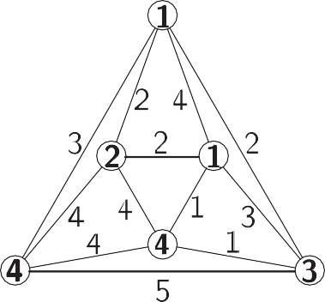 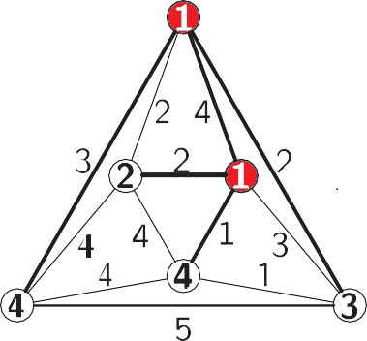

**Slika1.**Primjer težinskog problema potpune dominacije. Slika lijevo predstavlja težinski graf. Slika desno predstavlja optimalan totalni skup težinskog grafa

# Matematička formulacija

$$f\left(D\right)=\sum_{u∈D}{w\left(u\right)}+\sum_{e∈E(D)}{w\left(e\right)+ \sum_{v∈V\backslash D}{\min\left\{w \left(u,v\right)\right| u∈N\left(v\right)∩D \}}}$$

gdje $E(D)$ predstavlja skup ivica unutar skupa $D$, a $N(v)$ skup susjeda od $v$.  
Dakle, data funkcija se sastoji od 3 dijela:  
1. Ukupne težine tjemena u   
2. Ukupne težine ivica u podgrafu   
3. Ukupna težina ivica minimalne težine koje povezuju svaki vrh $v∈V \backslash D$ sa vrhovima koji se nalaze u $D$.

# ILP model za WTDP

Neka su {xv}, {ye} i {ze} skupovi binarnih promjenljivih. Za svaki čvor $v∈V$ promjenljiva xi pokazuje da li je v izabrano kao rješenje ili ne. Za svako $e=uv ∈E$ promjenljiva ye pokazuje da li je e izrabrano kao rješenje ili ne, dok promjenljiva ze predstavlja minimalnu vrijednost xu i xv. Tada funkciju cilja možemo formulisati na sledeći način:

$$min \sum_{v∈V}{x_{v}w\left(v\right)+ \sum_{eϵE}{y_{e}w(e)}}$$

s.t. $\sum_{uϵN(v)}{x_{u}≥1}∀vϵV$

$$x_{u}+x_{v }≥ y_{e}, ∀e=uv ϵ E$$

$$x_{u}≥ z_{e}, ∀e=uv ϵ E$$

$$x_{v}≥ z_{e}, ∀e=uv ϵ E$$

$$z_{e}≥ x_{u}+ x_{v} -1, ∀e=uv ϵ E$$

$$y_{e}≥ z_{e}, ∀e=uv ϵ E$$

$x_{v }+ \sum_{eϵδ(v)}{y_{e}}≥ 1, ∀v ϵ V$ gdje je $δ(v)$ skup svih ivica iz čvora $v$

# Pohlepni algoritam

**Algoritam1:** Pohlepni algoritam

1:***ulaz:*** *neusmjeren povezan težinski graf $G=(V,E)$*

2: $D:= ∅$

3:*U D dodajemo čvor $v$ za koji ima $min\{{deg(v)}/{w(v)} | v∈V \}$*

4: ***dok*** *postoji čvor iz $G$ koji nije susjed ni jednom čvoru iz $D$* ***radi***

5:*čvor v i granu (u,v) sa $min\{{\deg\left(v\right)}/{w\left(v\right)+w\left(u,v\right)}|v∈N\left(u\right)\backslash D,u∈D\}$*

*dodajemo u podgraf D*

6:**kraj**

7:**izlaz:**Totalan dominantan skup $D$ grafa $G$

Za ulazni graf $G$, algoritam počinje sa praznim skupom $S$, odnosno grafom koji ne sadrži ni jedan čvor.Prvo biramo prvi čvor koji dodajemo u graf S i to radimo tako što tražimo minimalan odnos stepena čvora i težine tog čvora $\frac{deg⁡(v)}{w(v)}$ za svaki čvor grafa. Ukoliko ovo nije totalni dominirajuć skup, nastavljamo da dodajemo čvorove dok se to ne desi. U svakom narednom koraku biramo čvor sa najmanjim zbirom odnosa stepena čvora i težine čvora i težine grane $\frac{deg⁡(v)}{w(v)}+w(u,v)$. Čvor biramo iz susjednih čvorova čvorevima koji su već u $D$, tako da se taj čvor ne nalazi u $D$. Novoizabrani čvor $v$ i granu $(u,v)$ dodajemo u naš graf $D$. Poslije izvijesnog broja koraka dobijamo totalan dominantan skup početnog grafa $G$.

# Genetski algoritam

**Algoritam2:** Genetski algoritam

1:***ulaz:*** *neusmjeren povezan težinski graf $G=(V,E)$*

2: $inicijalizovanje populacije P$

3: *evaluacija populacije P*

4: ***dok*** *nije zadovoljen uslov* ***radi***

5:  *biramo roditelja za ukrštanje*

6:*ukrštanja*

7: *mutacija*

8: *evaluacija populacije*

*9:* ***kraj***

10: **izlaz:**Totalan dominantan skup $D$ grafa $G$